INFORMATION
 2018年4月18日
株式会社ビジュアルワークス

仏の御心に触れるアドベンチャーカードゲーム「なむあみだ仏っ！」
イベント「ムドラの舞～世界を表す5本指～」を開始
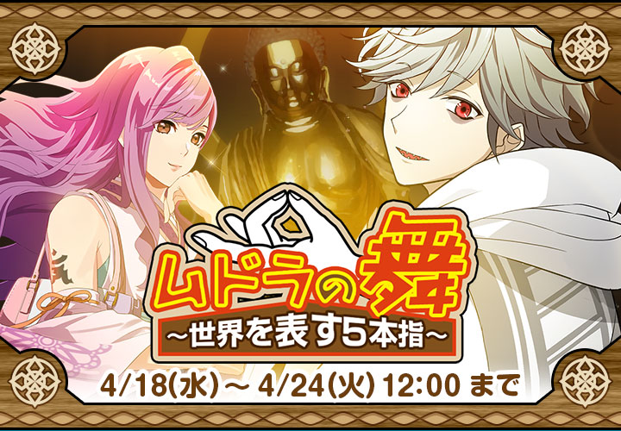
＝＝＝＝＝＝＝＝＝＝＝＝＝＝＝＝＝＝＝＝＝＝＝＝＝＝＝＝＝＝＝＝＝＝＝＝＝＝＝＝
株式会社ビジュアルワークスは、「なむあみだ仏っ！」のイベント【ムドラの舞～世界を表す5本指～】を2018年4月18日（水）12:00より配信開始いたします。
端午の舞の振付にムドラ、すなわち手印を取り入れるため、博物館の仏像展の招待券を利用して、いろいろな仏像を見に行くことにした仏たちのドタバタストーリーをお楽しみください。
＝＝＝＝＝＝＝＝＝＝＝＝＝＝＝＝＝＝＝＝＝＝＝＝＝＝＝＝＝＝＝＝＝＝＝＝＝＝＝＝
■イベント概要
イベント名：ムドラの舞～世界を表す5本指～
イベント開催期間：2018年4月18日12:00～2018年4月24日12:00

■「ムドラの舞～世界を表す5本指～」あらすじ
端午の舞の振付にムドラ、すなわち手印を取り入れることにした不動明王。
博物館の仏像展の招待券を利用して、いろいろな仏像を見に行くことに
しかし、仏像から刺激を受けた不動明王は、振付ではなく『ある物』を造り始める――

■イベントシステム
イベント専用エリア進行中にレイドボスと呼ばれるボスキャラクターが登場し、レイドボスを攻撃することにより「イベントポイント」が獲得できます。
より多くのレイドボスと戦い、ポイントを貯めると様々な報酬が獲得できます。イベントポイントを貯めてランキング上位をめざそう！

【ムドラの舞～世界を表す5本指～】報酬カード
イベント報酬はボイス付きのカードが手に入ります。

ランキング報酬【ムドラ】薬師如来(SSR) 富くじ報酬【ムドラ】阿しゅく如来(SR)
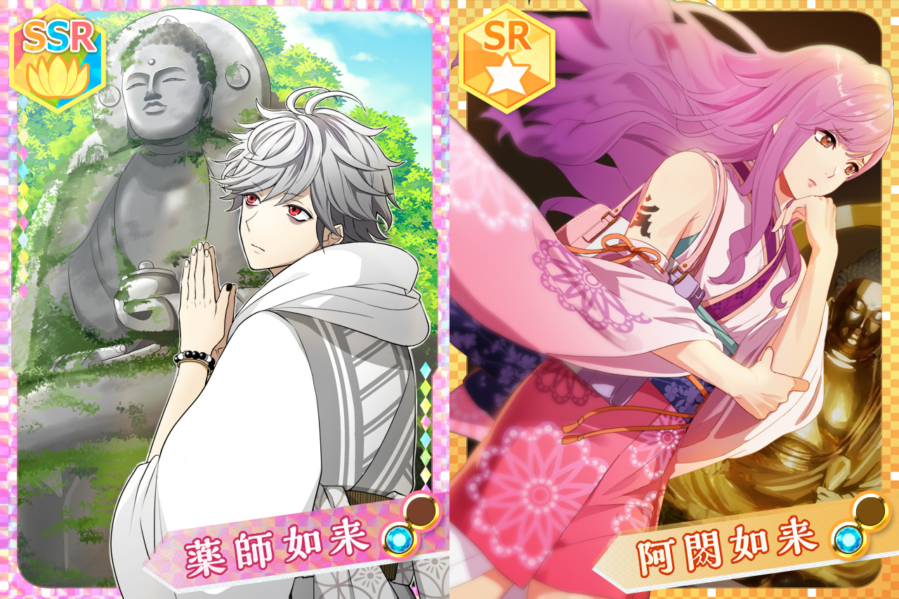

■なむあみだ仏っ！とは
2016年3月15日よりサービス開始をしたブラウザ型ソーシャルカードゲーム。
十三仏と呼ばれ冥界の審理に関わるとされる十三の仏たちが登場し、「食欲」「色欲」「金銭欲」など様々な煩悩と戦い現世を救う物語。

■登場キャラクター キャスト
不動明王（ふどうみょうおう）CV：河西 健吾
釈迦如来（しゃかにょらい）CV：森久保 祥太郎
文殊菩薩（もんじゅぼさつ）CV：木島 隆一
普賢菩薩（ふげんぼさつ）CV：堀江 瞬
地蔵菩薩（じぞうぼさつ）CV：八代 拓
弥勒菩薩（みろくぼさつ）CV：村瀬 歩
薬師如来（やくしにょらい）CV：松岡 禎丞
観音菩薩（かんのんぼさつ）CV：内田 雄馬
勢至菩薩（せいしぼさつ）CV：天﨑 滉平
阿弥陀如来（あみだにょらい）CV：平川 大輔
阿しゅく如来（阿閦如来 あしゅくにょらい）CV：小林 裕介
大日如来（だいにちにょらい）CV：柿原 徹也
虚空蔵菩薩（こくうぞうぼさつ）CV：谷山 紀章

サブキャラクター
迦楼羅天（かるらてん）

■サービス概要
サービス名：『なむあみだ仏っ！』
サービスＵＲＬ：Ameba http://ame-nmam13.com/bud/
mixi http://mixi.jp/view_appli.pl?id=41435
GREE http://pf.gree.net/66330
プラットフォーム：Ameba/mixi/GREE
推奨環境：iOS 7.0以降/Android 4.0以降/PC
ゲームジャンル：仏の御心に触れるアドベンチャーカードゲーム
公式サイト：http://hotoke13.jp
公式ツイッター：https://twitter.com/namuami13

■会社概要
会社名：株式会社ビジュアルワークス Visualworks inc.
代表者名：落水 恒一郎
所在地：〒171-0021 東京都豊島区西池袋1-22-8池袋千歳ビル7Ｆ
事業内容：モバイル公式コンテンツ企画運営 ／ WEBコンテンツ運営
会社ＵＲＬ：http://www.visualworks.co.jp/
本件に関するお問い合せ先
株式会社ビジュアルワークス
ＭＡＩＬ ：info@visualworks.co.jp

